ĐẠI HỌC BÁCH KHOA HÀ NỘI  
 TRƯỜNG CÔNG NGHỆ THÔNG TIN VÀ TRUYỀN THÔNG

BÁO CÁO THỰC HÀNH  
 **IT1130-744362-2024.1**

BÀI THỰC HÀNH Lab4

Họ và tên sv: **Đặng Huy Hoàng**  
 Lớp: K67-Việt Nhật 06

GVHD: **Lê Thị Hoa**

TA: Đặng Mạnh Cường

Hà Nội 12/2024

BÁO CÁO THỰC HÀNH LAB 4 LẬP TRÌNH HƯỚNG ĐỐI TƯỢNG

Contents

1. [Create the Book class 4](#_bookmark0)
2. [Creating the abstract Media class 6](#_bookmark3)
3. [Creating the CompactDisc class 8](#_bookmark6)
   1. [Create the Disc class extending the Media clas 8](#_bookmark7)
   2. [Create the Track class which models a track on a compact disc and will store information](#_bookmark11) [incuding the title and length of the track. 10](#_bookmark11)
   3. [Open the CompactDisc class 11](#_bookmark13)
4. [Create the Playable interface 13](#_bookmark16)
5. [Update the Cart class to work with Media 14](#_bookmark21)
6. [Update the Store class to work with Media 18](#_bookmark26)
7. [Constructors of whole classes and parent classes 20](#_bookmark29)
8. [Unique item in a list 21](#_bookmark33)
9. [Polymorphism with toString() method 22](#_bookmark37)
10. [Sort media in the car 23](#_bookmark41)
11. [Create a complete console application in the Aims class 24](#_bookmark45)
    1. [Người dùng chọn 1: View store 25](#_bookmark47)
       1. [Người dùng tiếp tục chọn 1. See a media’s details 26](#_bookmark49)
       2. [Người dùng chọn 2: Add a media to the cart 27](#_bookmark52)
       3. [Người dùng chọn 3: Play a media 27](#_bookmark54)
       4. [Người dùng chọn 4: See current cart 28](#_bookmark56)
    2. [Người dùng chọn 2: Update store 29](#_bookmark58)
       1. [Người dùng chọn 1: Add a media to the store 29](#_bookmark60)
       2. [Người dùng chọn 2: Remove a media from the store 30](#_bookmark63)
    3. [Người dùng chọn 3: See current cart 31](#_bookmark66)
       1. [Người dùng chọn 1: Filter medias in cart 32](#_bookmark69)
       2. [Người dùng chọn 2: Sort medias in cart 34](#_bookmark72)
       3. [Người dùng chọn 3: Remove media from cart 35](#_bookmark75)
       4. [Người dùng chọn 4: Play a media 36](#_bookmark78)
       5. [Người dùng chọn 5: Place order 36](#_bookmark80)
12. [Class Diagram 38](#_bookmark83)
13. [UseCase Diagram 39](#_bookmark85)
14. [Answer Questions 39](#_bookmark86)

Table of Figures

[Figure 1.1: Book Class 4](#_bookmark1)

[Figure 2.1: Media Class 1 6](#_bookmark4)

[Figure 2.2: Media Class 2 7](#_bookmark5)

[Figure 3.1: Disc Class 8](#_bookmark8)

[Figure 3.2: DigitalVideoDisc Class 9](#_bookmark9)

[Figure 3.3: CompactDisc Class 9](#_bookmark10)

[Figure 3.4: Track Class 10](#_bookmark12)

[Figure 3.5: CompactDisc Class 1 11](#_bookmark14)

[Figure 3.6: CompactDisc Class 2 12](#_bookmark15)

[Figure 4.1: Playable interface 13](#_bookmark17)

[Figure 4.2: Method play() của DigitalVideoDisc 13](#_bookmark18)

[Figure 4.3: Method play() của Track 13](#_bookmark19)

[Figure 4.4: Method play() của CompactDisc 13](#_bookmark20)

[Figure 5.1: Cart Class 1 14](#_bookmark22)

[Figure 5.2: Cart Class 2 15](#_bookmark23)

[Figure 5.3: Cart Class 3 16](#_bookmark24)

[Figure 5.4: Cart Class 4 17](#_bookmark25)

[Figure 6.1: Store Class 1 18](#_bookmark27)

[Figure 6.2: Store Class 2 19](#_bookmark28)

[Figure 7.1: Constructor Track Class 20](#_bookmark30)

[Figure 7.2: Constructor CompactDisc Class 20](#_bookmark31)

[Figure 7.3: Constructor Media Class 20](#_bookmark32)

[Figure 7.4: Constructor Disc Class 21](#_bookmark34)

[Figure 8.1: Override equals in Media Class 21](#_bookmark35)

[Figure 8.2: Override equals in Track Class 21](#_bookmark36)

[Figure 9.1: Code mô phỏng Polymorphism 22](#_bookmark38)

[Figure 9.2: Override toString() in Media Class 22](#_bookmark39)

[Figure 9.3: Result demo Polymorphism 22](#_bookmark40)

[Figure 10.1: Add the comparators as attributes of the Media class 23](#_bookmark42)

[Figure 10.2: MediaComparatorByCostTitle Class 23](#_bookmark43)

[Figure 10.3: MediaComparatorByTitleCost Class 24](#_bookmark44)

[Figure 11.1: Màn hình chính 24](#_bookmark46)

[Figure 11.2: Vào Trang View Store 25](#_bookmark48)

[Figure 11.3: See a media's details 26](#_bookmark50)

[Figure 11.4: Thêm vào Cart 26](#_bookmark51)

[Figure 11.5: Thêm media vào Cart 27](#_bookmark53)

[Figure 11.6: Play a media 27](#_bookmark55)

[Figure 11.7: See current cart after sort 28](#_bookmark57)

[Figure 11.8: Vào Trang Update Store 29](#_bookmark59)

[Figure 11.9: Add a media to store 29](#_bookmark61)

[Figure 11.10: Result after add media to store 30](#_bookmark62)

[Figure 11.11: Remove a media from the store 30](#_bookmark64)

[Figure 11.12: Result after remove a media 31](#_bookmark65)

[Figure 11.13: Vào trang See current cart 31](#_bookmark67)

[Figure 11.14: Media in Cart 32](#_bookmark68)

[Figure 11.15: Filter Cart By id 32](#_bookmark70)

[Figure 11.16: Filter Cart By Title 33](#_bookmark71)

[Figure 11.17: Sort Cart By Title 34](#_bookmark73)

[Figure 11.18: Sort Cart By Cost 34](#_bookmark74)

[Figure 11.19: Remove media by id 35](#_bookmark76)

[Figure 11.20: Result after remove media in cart by id 35](#_bookmark77)

[Figure 11.21: Play a media in cart 36](#_bookmark79)

[Figure 11.22: Order 36](#_bookmark81)

[Figure 11.23: Result after order 37](#_bookmark82)

[Figure 12.1: Class Diagram 38](#_bookmark84)

[Figure 13.1: UseCase Diagram 39](#_bookmark87)

[Figure 14.1: Triển khai Comparable trong lớp trừu tượng Media 40](#_bookmark88)

[Figure 14.2: Mở rộng để so sánh nhiều thuộc tính hơn 40](#_bookmark89)

[Figure 14.3: Triển khai tại lớp con 40](#_bookmark90)

# Create the Book class

# Tạo thêm class Book, một loại media mới

# 

*Figure 1.1: Book Class*

# 2 Creating the abstract Media class

Đây sẽ là lớp cha để các lớp DigitalVideoDisc, Book kế thừa.

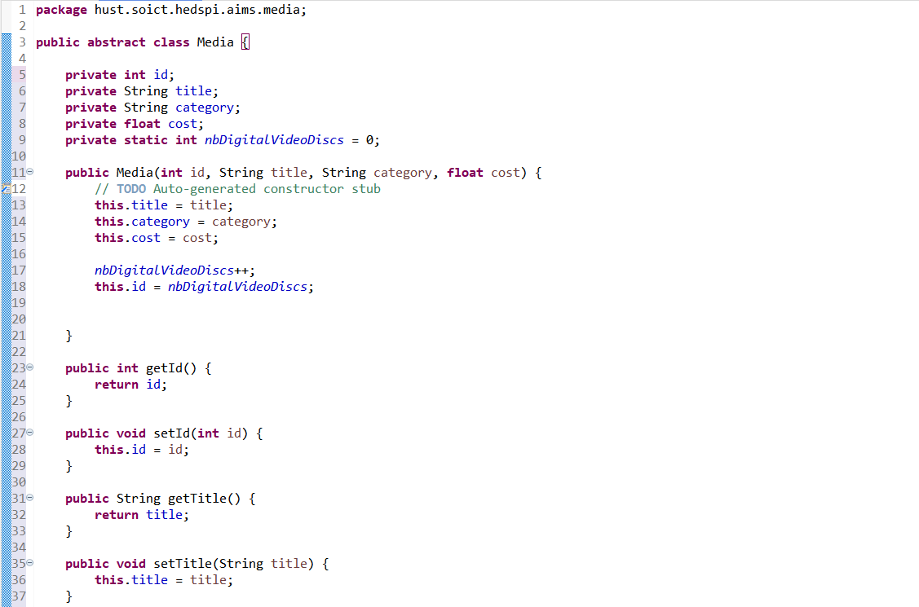

*Figure 2.1: Media Class 1*

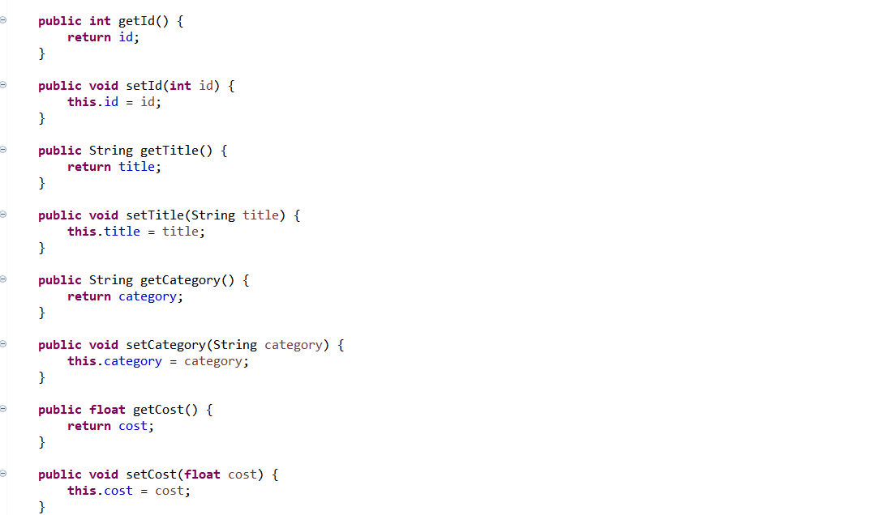

*Figure 2.2: Media Class 2*

# Creating the CompactDisc class

## Create the Disc class extending the Media class

## 

*Figure 3.1: Disc Class*

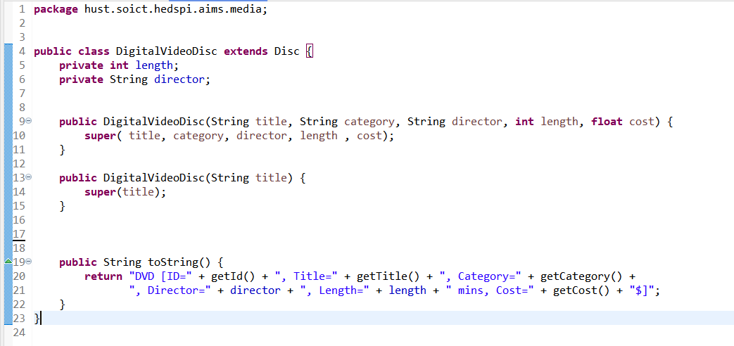

*Figure 3.2: DigitalVideoDisc Class*

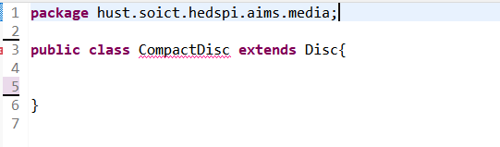

*Figure 3.3: CompactDisc Class*

## Create the Track class which models a track on a compact disc and will store information incuding the title and length of the track.

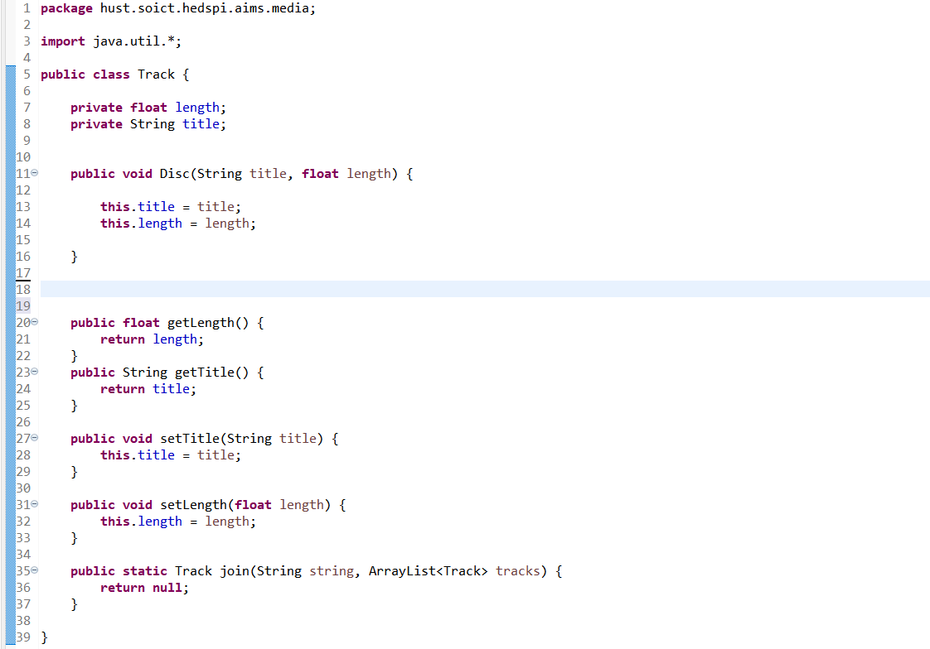

*Figure 3.4: Track Class*

## Open the CompactDisc class

## 

*Figure 3.5: CompactDisc Class 1*

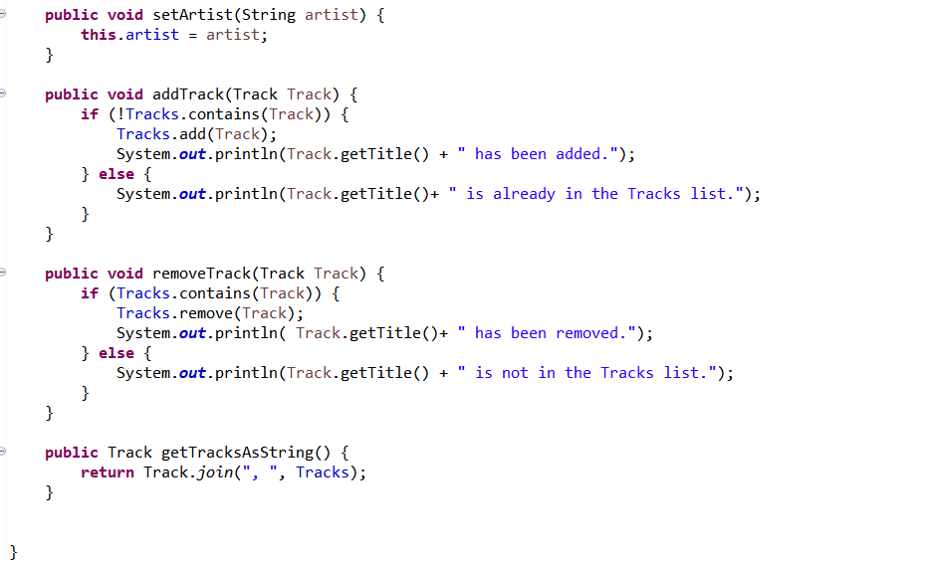

*Figure 3.6: CompactDisc Class 2*

# Create the Playable interface

# 

*Figure 4.1: Playable interface*

Implement play() cho các class DigitalVideoDisc, Track, CompactDisc

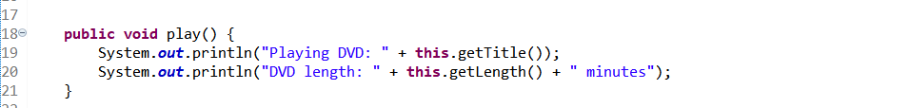

*Figure 4.2: Method play() của DigitalVideoDisc*

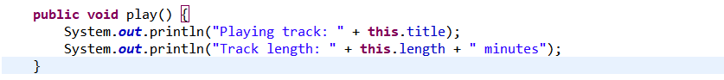

*Figure 4.3: Method play() của Track*

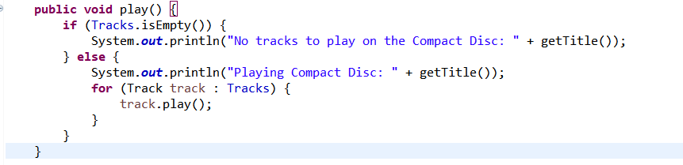

*Figure 4.4: Method play() của CompactDisc*

# Update the Cart class to work with Media

Lớp Cart bây giờ cần có khả năng tương tác với các đối tượng DVD, CD và Book. Vì các lớp DVD, CD và Book đều kế thừa từ lớp Media, nên thay vì làm việc trực tiếp với từng lớp con, lớp cart chỉ cần giao tiếp với lớp Media là có thể hoạt động được với tất cả.

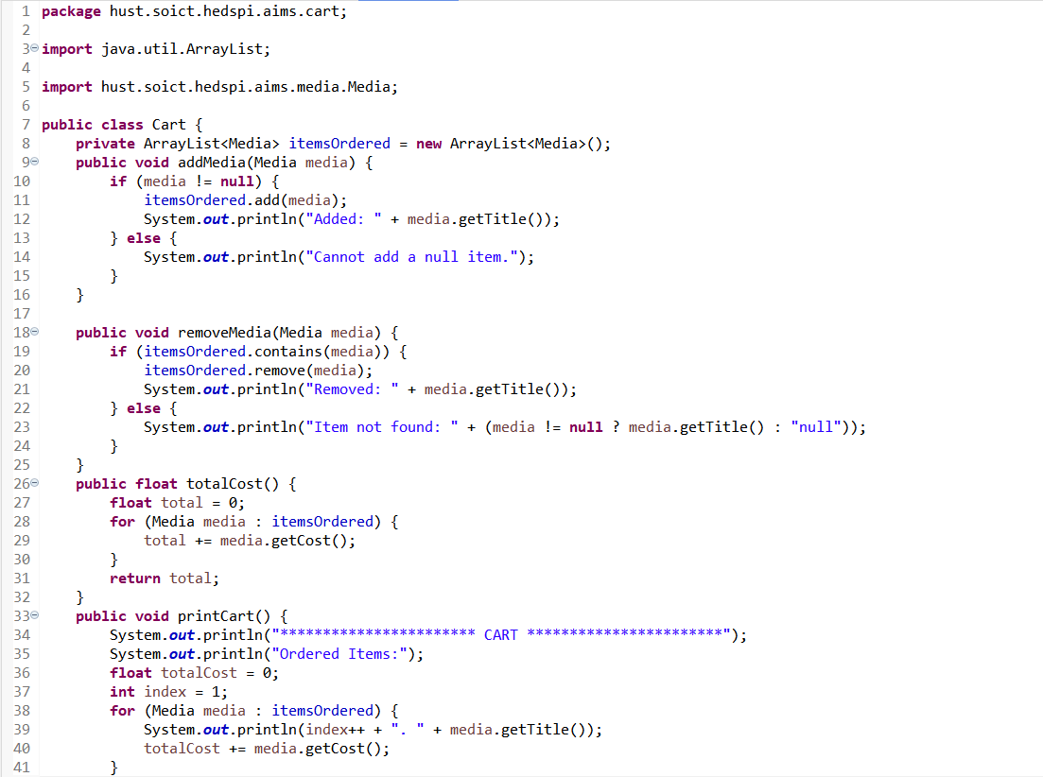

*Figure 5.1: Cart Class 1*

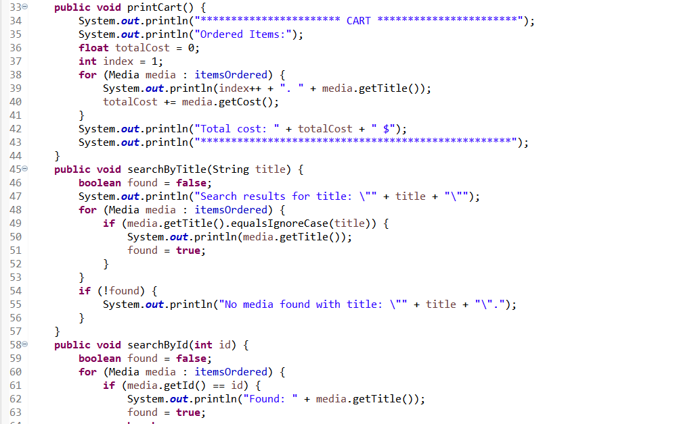

*Figure 5.2: Cart Class 2*

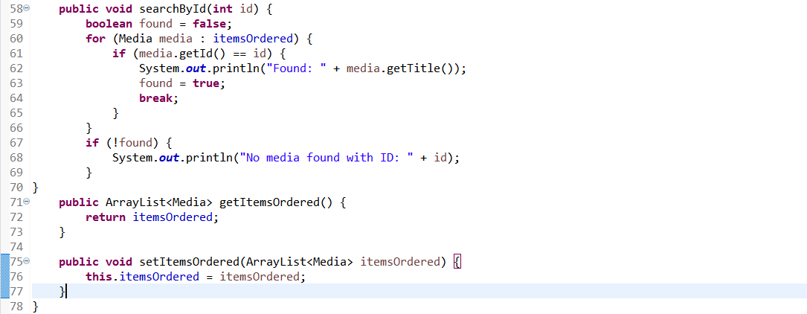

*Figure 5.3: Cart Class 3*

# 5 Update the Store class to work with Media

# 

*Figure 6.1: Store Class 1*

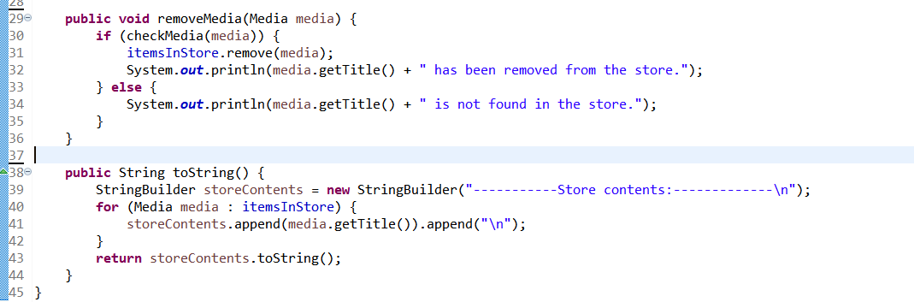

*Figure 6.2: Store Class 2*

# 6 Constructors of whole classes and parent classes

# Sửa lại Class Diagram:

# AIMS_20225843

# 7 Unique item in a list

Để tránh trùng lặp các phần tử media trong giỏ hàng hoặc các track trong một đĩa CD, chúng ta có thể ghi đè lại phương thức equals() mặc định kế thừa từ lớp Object. Việc này cho phép so sánh bản chất thay vì so sánh vị trí ô nhớ của các đối tượng, qua đó ngăn chặn thêm các phần tử bị trùng lắp vào danh sách.

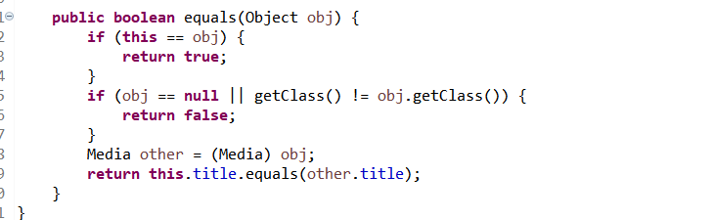

*Figure 8.1: Override equals in Media Class*

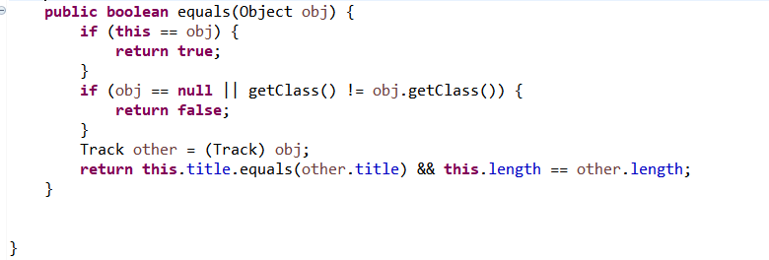

*Figure 8.2: Override equals in Track Class*

# 8 Polymorphism with toString() method

# 

*Figure 9.1: Code mô phỏng Polymorphism*

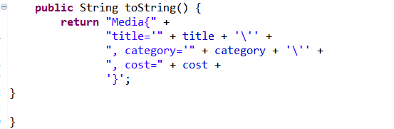

*Figure 9.2: Override toString() in Media Class*

Kết quả

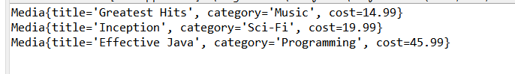

*Figure 9.3: Result demo Polymorphism*

Lớp Media là lớp cơ sở được kế thừa bởi các lớp cụ thể hơn là CompactDisc, DigitalVideoDisc và Book. Khi khởi tạo các đối tượng cd, dvd, book thuộc lớp con rồi gán chúng cho biến kiểu Media, ta áp dụng kỹ thuật gọi là upcasting.

Việc thêm chúng vào danh sách media và duyệt danh sách để in ra thông tin mỗi phần tử bằng phương thức toString() là ví dụ điển hình cho tính đa hình động. Mỗi lớp con có thể cài đặt riêng toString() nên kết quả sẽ khác nhau dựa theo loại đối tượng, mà không cần quan tâm đến kiểu cụ thể của từng phần tử.

# 9 Sort media in the car

Sắp xếp các media trong giỏ hàng theo hai tiêu chí:

* Bằng title: Hiển thị tất cả các media theo thứ tự bảng chữ cái. Trong trường hợp cùng title,

media có cost cao hơn sẽ được hiển thị trước.

* Bằng cost: Hiển thị theo thứ tự cost giảm dần. Trong trường hợp cost như nhau, sắp xếp media theo thứ tự bảng chữ cái

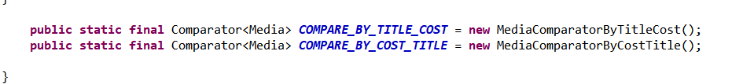

*Figure 10.1: Add the comparators as attributes of the Media class*

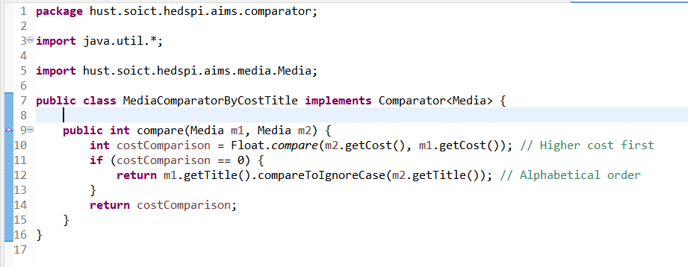

*Figure 10.2: MediaComparatorByCostTitle Class*

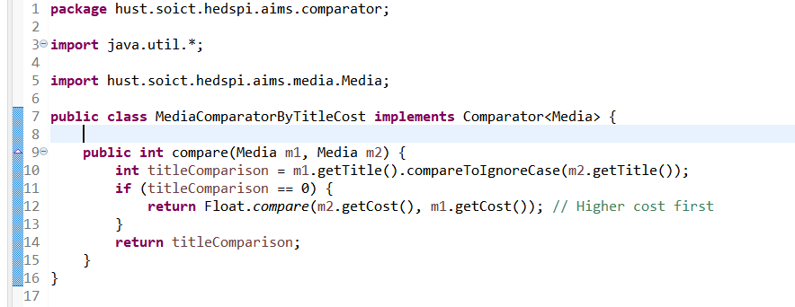

*Figure 10.3: MediaComparatorByTitleCost Class*

# 11 Create a complete console application in the Aims class

# 

*Figure 11.1: Màn hình chính*

## Người dùng chọn 1: View store

## 

*Figure 11.2: Vào Trang View Store*

### Người dùng tiếp tục chọn 1. See a media’s details

### 

*Figure 11.3: See a media's details*

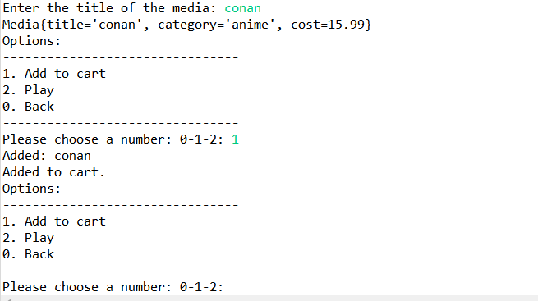

*Figure 11.4: Thêm vào Cart*

### Người dùng chọn 2: Add a media to the cart

### 

*Figure 11.5: Thêm media vào Cart*

### Người dùng chọn 3: Play a media

### 

*Figure 11.6: Play a media*

### Người dùng chọn 4: See current cart

### 

*Figure 11.7: See current cart after sort*

## Người dùng chọn 2: Update store

## 

*Figure 11.8: Vào Trang Update Store*

### Người dùng chọn 1: Add a media to the store

### 

*Figure 11.9: Add a media to store*

=> Kết quả sau khi thêm

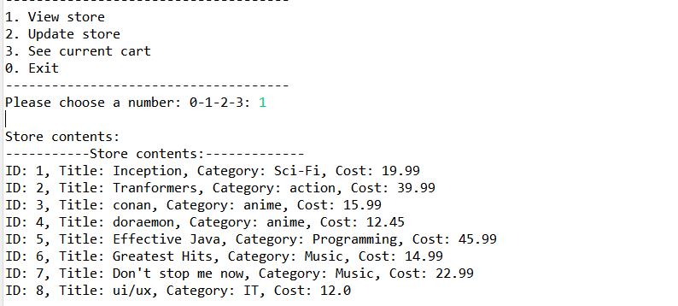

*Figure 11.10: Result after add media to store*

### Người dùng chọn 2: Remove a media from the store

### 

*Figure 11.11: Remove a media from the store*

=> Kết quả sau khi remove

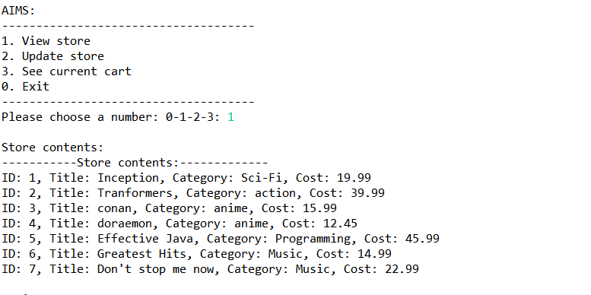

*Figure 11.12: Result after remove a media*

## Người dùng chọn 3: See current cart

## 

*Figure 11.13: Vào trang See current cart*

Giả sử lúc này trong Cart sẽ có các Media sau

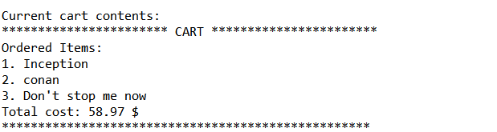

*Figure 11.14: Media in Cart*

### Người dùng chọn 1: Filter medias in cart

### 

*Figure 11.15: Filter Cart By id*

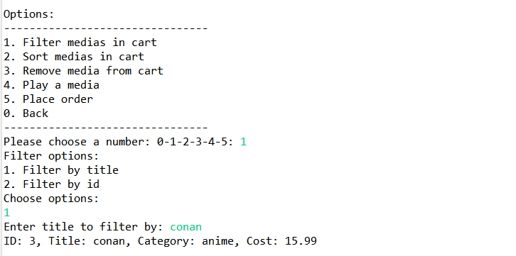

*Figure 11.16: Filter Cart By Title*

### Người dùng chọn 2: Sort medias in cart

### 

*Figure 11.17: Sort Cart By Title*

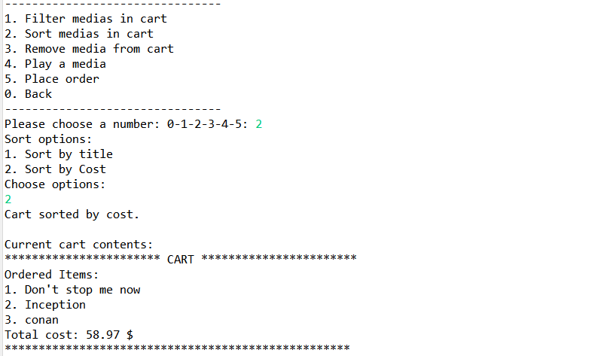

*Figure 11.18: Sort Cart By Cost*

### Người dùng chọn 3: Remove media from cart

### 

*Figure 11.19: Remove media by id*

=> Kết quả



*Figure 11.20: Result after remove media in cart by id*

### Người dùng chọn 4: Play a media

### 

*Figure 11.21: Play a media in cart*

### Người dùng chọn 5: Place order

### 

*Figure 11.22: Order*

=> Kết quả sau khi order

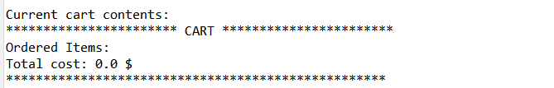

*Figure 11.23: Result after order*

# 12 Class Diagram

# 

*Figure 12.1: Class Diagram*

13 UseCase Diagram

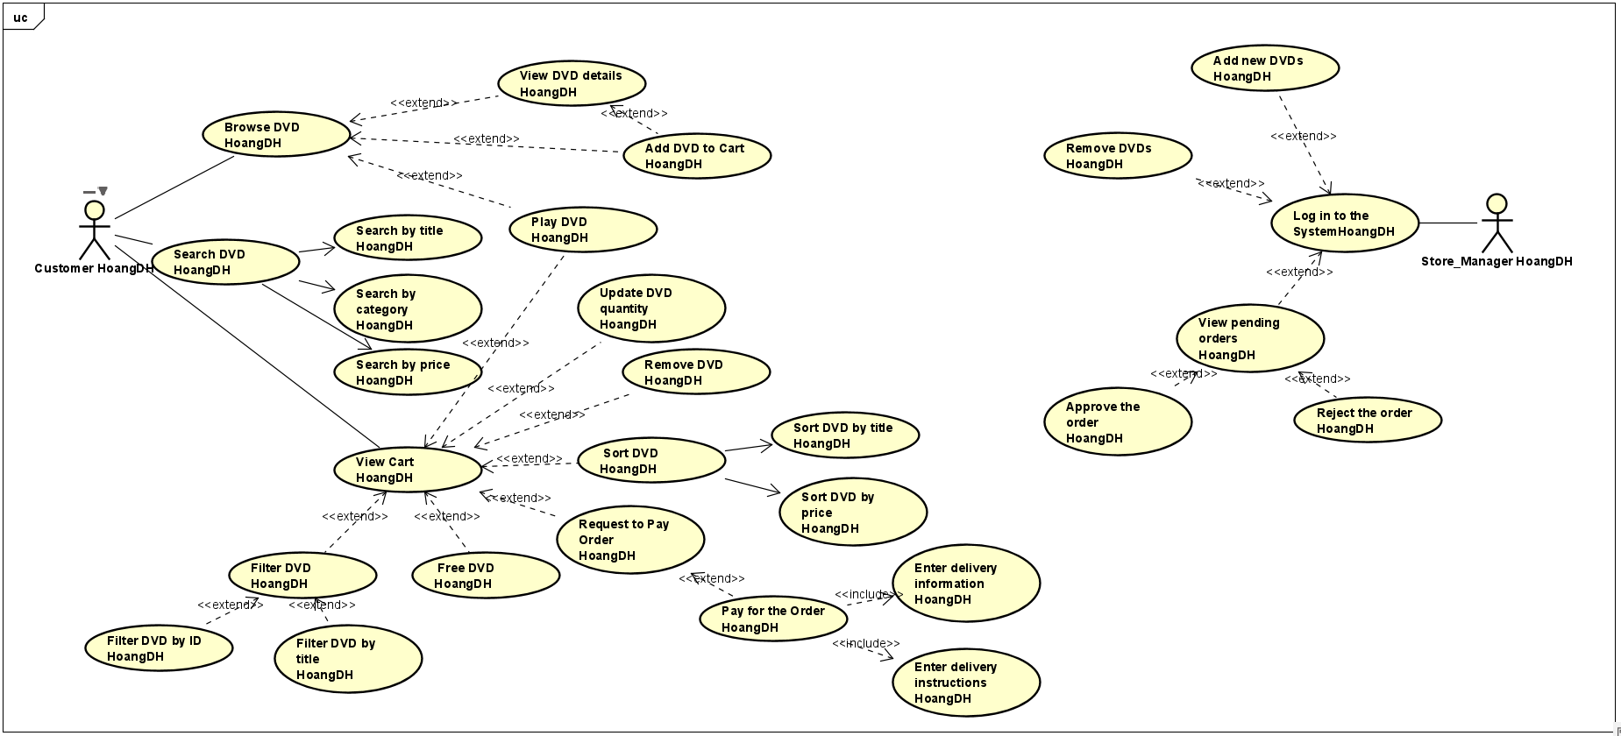

14 Answer Questions

*Figure 13.1: UseCase Diagram*

Trong trường hợp muốn so sánh các đối tượng Media với nhau bằng cách sử dụng Comparable thay vì Comparator, thì thay vì tạo ra các lớp riêng cho từng Comparator, chúng ta cần để lớp Media triển khai interface Comparable.

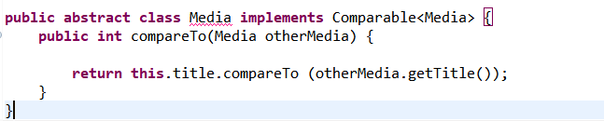

*Figure 14.1: Triển khai Comparable trong lớp trừu tượng Media*

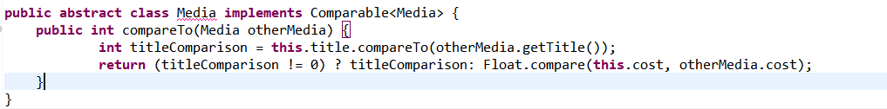

*Figure 14.2: Mở rộng để so sánh nhiều thuộc tính hơn*

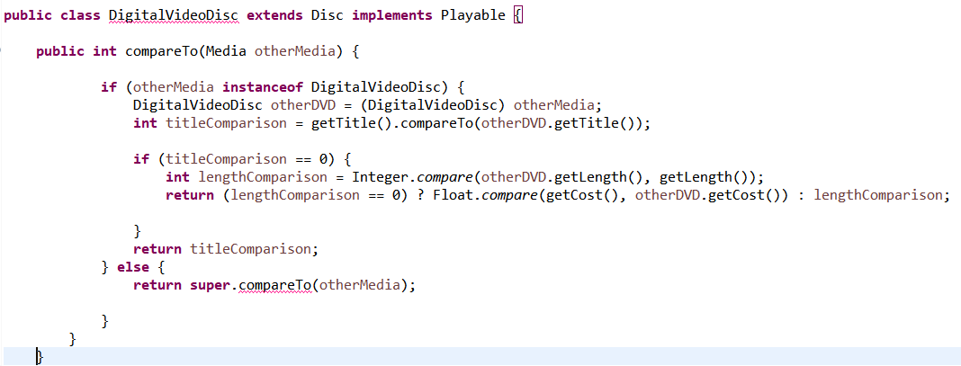

*Figure 14.3: Triển khai tại lớp con*

Cách triển khai này giúp chúng ta linh hoạt hơn khi so sánh các đối tượng Media và cung cấp khả năng

mở rộng cho các lớp con khác nếu cần thiết.